中国扶贫基金会 | 热心公益的童鞋们，我们一起去旅行吧
有一种游历，叫做感受大千世界。
有一种行走，叫做体验人生百态。
有一种旅行，叫做公益创新之旅。

那么……

你想到国内大型公益组织看个够么？
你想与国际老牌公益组织面对面接触么？
你想知道世界500强企业是如何基于互联网推动公益创新的？
......
教你设计出备受资助人青睐的公益项目
见证通过大数据分析还原公益另一个真相
学会如何去链接社会资源扩大项目社会影响力
......
中国扶贫基金会益路同行项目发起公益创新之旅
这里有前沿的公益理念与公益体验
加入我们
你就是校园公益“领袖”

当然，并不止这些……

提前告诉你，
这不是一场普通的旅行哦！
这是一场奇妙之旅哦！
这是需要脑洞和笔记的创新之旅哦！

通过“公益创新之旅”这一方式，帮助筒子们更全面、更深入地了解公益行业。成为校园“公益领袖”！

我可以参与的
线下活动——

从6月4号起，通过每周1-2期活动，持续5-6周。开展高大上又接地气的“公益创新之旅，并有机构项目负责人做现场分享，北京地区拟参访名单如下，后续不断增加：
(参访机构与参访时间根据实际情况会略有变动)
点击图片现大图
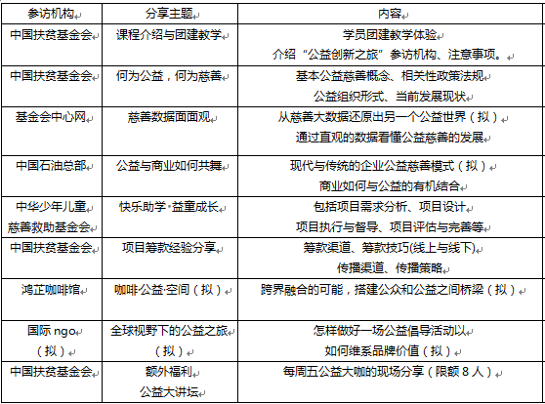
线上活动——
我们会通过微信现场直播公益导师们的公益前沿分享，除此之外还会邀请公益大咖们进驻，课堂上完全没有过的独特体验哦。加微信为你解答疑惑：3301427792

我能获得什么

有趣通关文牒
专门定制“公益创新之旅”通关文牒本，每完成一次公益创新之旅到点活动，即可获得该次活动的参与认证。
高大上荣誉证书
参与“公益创新之旅”5次以上活动的学生，可获得“公益创新之旅”活动积极分子表彰证书，并盖中国扶贫基金会章。
公益项目资助上线绿色通道
参与的学员们设计的靠谱的公益项目，优先选择上线“益路同行”公益平台上线申请资助，个人最高可申请3万元！！资助详情见链接：handinhand.cnpc.com.cn/
额外福利：志愿时长
“相关公益组织项目参观体验”的学生，可申请“志愿北京”等网站登记获得志愿时长证明。
我们希望的你
热爱公益，渴望创新，关注时事，乐于分享。
我们知道，你是最适合的！
欢迎加入“公益创新之旅”~
公益梦想家们，一起上路吧！
号外~
目前正在寻找高校“创想合伙人”，如愿意成为“公益创新之旅”的联合支持校园社团，配合组织方进行线上与线下的宣传活动，每个社团会有两个直接入选名额哦~啦啦啦~~
“创想合伙人”是啥？
即成为益路同行项目校园联络人
优先享有公益资助信息
优先享有公益课程培训
优先享有益路同行项目实习机会
......
反正福利多多咧~

名额有限，赶紧点击“报名”填写报名表，我们期待你的加入！

